Deutschsprachiger Wettbewerb
2008 / 2009
Mathematik
Jahrgang 1
2. Runde
Liebe Schülerin, lieber Schüler,
diese Runde des Wettbewerbs hat 20 Fragen, Sie sollen von den vorgegebenen Lösungsmöglichkeiten immer die einzige richtige Lösung auswählen. Sie können auf Ihrem Blatt die richtige Lösung ankreuzen. Danach tragen Sie bitte Ihre Lösungen in das Lösungsblatt (extra Blatt) ein. Nur diese Seite wird korrigiert.
Für eine richtige Antwort erhalten Sie 3 Punkte, für eine falsche Antwort wird Ihnen 1 Punkt abgezogen. Wenn Sie sich für keine Antwort entscheiden können und auf dem Lösungsblatt eine Lösung leer lassen, bekommen Sie keinen Punkt. Ihre Ausgangspunktzahl ist 20.
Für die Lösung der Aufgaben dürfen Sie Ihren Taschenrechner benutzen.
Sie haben 75 Minuten Zeit, um den Test auszufüllen und die richtigen Lösungen ins Lösungsblatt einzutragen!
Viel Spaß und Erfolg

- Der Innendurchmesser des abgebildeten Kreisringes ist 5 cm, der Außendurchmesser 7 cm. Der Flächeninhalt des Kreisringes ist dann (in cm²)

  - $$5π$$
  - $$6π$$
  - $$7π$$
  - $$\text{12}π$$
  - $$\text{24}π$$

- Welche Funktion ist auf der Abbildung zu sehen?

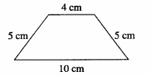
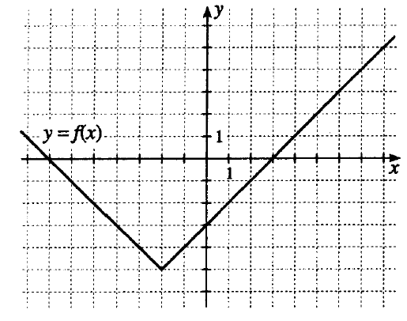
  - $$f\left(x\right)={\left(x−2\right)}^{2}−5$$
  - $$f\left(x\right)={\left(x+2\right)}^{2}−5$$
  - $$f\left(x\right)=−5+\left|x+2\right|$$
  - $$f\left(x\right)=5+\left|x−2\right|$$
  - $$f\left(x\right)=5−\left|x−2\right|$$

- Berechne den Flächeninhalt des Trapezes!

  - 40${\text{cm}}^{2}$
  - 36${\text{cm}}^{2}$
  - 25${\text{cm}}^{2}$
  - 24${\text{cm}}^{2}$
  - 28${\text{cm}}^{2}$

- Wie könnte man den gestreiften Flächeninhalt (siehe Abbildung) mit der Hilfe von Mengenoperationen bestimmen. Wähle die richtige Antwort aus!

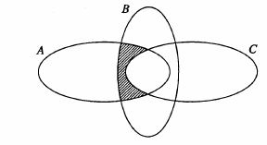
  - $\left(A∪B\right)$\$\left(C∪B\right)$
  - $$A∩B∩C$$
  - (A\C)$B$
  - A\(B\C)
  - $$\left(B∪C\right)∩A$$

- Wie viele positive Teiler hat die Zahl 144?

  - 9
  - 11
  - 13
  - 15
  - Keine dieser Antworten.

- Das Produkt der ersten 100 Primzahlen ist

  - teilbar durch 36.
  - teilbar durch 143.
  - teilbar durch 12.
  - teilbar durch 100.
  - Keine dieser Antworten.

- Die Mengen A, B, C und D sind die folgenden:

$$A:=\left\{x∈R|0<x<\text{25}\right\}$$
$$B:=\left\{x∈Q|0<x<\text{25}\right\}$$
$$C:=\left\{x∈Z|0<x<\text{25}\right\}$$
$$D:=\left\{x∈N|0<x<\text{25}\right\}$$

Welche Aussage ist falsch?

  - $$B⊂A$$
  - $$B⊃C$$
  - $$D⊆C$$
  - $$D⊇C$$
  - $$B⊄D$$
  - Keine dieser Aussagen.

- Bestimme die kleinste natürliche Zahl, die durch 2 dividiert den Rest 1 ergibt, durch 3 dividiert den Rest 2, durch 4 dividiert den Rest 3, durch 5 dividiert den Rest 4 und durch 6 dividiert den Rest 5 ergibt!
Wie groß ist die Summe der Ziffern dieser Zahl?

  - 11
  - 16
  - 7
  - 14
  - 12
  - Keine dieser Antworten.

- Kürze den Term so weit wie möglich!
$$\frac{\text{12}a^{2}b−\text{16}{\text{ab}}^{2}}{4a^{2}b^{2}+\text{20}\text{abc}−8{\text{ab}}^{2}c}$$

  - $$\frac{3a−4b}{\text{ab}+5c−2\text{bc}}$$
  - $$\frac{1}{a+5−c}$$
  - $$\frac{3a^{2}−4b^{2}}{a^{2}+5\text{bc}−2b^{2}c}$$
  - $$\frac{4\text{ab}}{a^{2}+5\text{ac}−2c}$$
  - $$\frac{3a−4b}{4\text{ab}}$$

- Wie viel Liter Wasser sind zu 150 Liter 84-prozentigem Alkohol hinzufügen, um 60-prozentigen Alkohol zu erhalten?

  - 60 Liter
  - 42,85 Liter
  - 72,2 Liter
  - 65 Liter
  - keine dieser Antworten

- Ein Mann fliest sein neues Badezimmer. Am ersten Tag legt er die Hälfte, am zweiten Tag ein Drittel aller Fliesen, am dritten und vierten Tag die Hälfte des jeweils verbleibenden Restes. Wie viele Fliesen verlegt der Mann, wenn am Ende des vierten Tages noch 5 Stück überblieben?

  - 60
  - 70
  - 120
  - 36
  - anderes Ergebnis

- Wie viele Lösungen hat die folgende Gleichung? $\left\{x\right\}$ bedeutet Bruchteil von x. Also $\left\{3,\text{2563}\right\}=0,\text{2563}$ und $\left\{2,\text{002}\right\}=0,\text{002}$. Die Gleichung: $\left\{x\right\}=\sqrt{x}$

  - 0
  - 1
  - 2
  - 3
  - unendlich viele Lösungen

- Drücke r aus der folgenden Gleichung aus!
$$\frac{1}{f}=\left(n−1\right)\left(\frac{1}{r}+\frac{1}{R}\right)$$

  - $$r=\frac{n−1}{f}−\frac{1}{R}$$
  - $$r=\frac{f−R}{n−1}$$
  - $$r=\frac{R}{f\left(n−1\right)}$$
  - $$r=\frac{1}{\frac{1}{f\left(n−1\right)}+\frac{1}{R}}$$
  - $$r=\frac{f\left(n−1\right)R}{R−f\left(n−1\right)}$$

- Das arithmetische Mittel von zwei Zahlen ist: $\frac{a+b}{2}$. Das geometrische Mittel von zwei Zahlen ist: $\sqrt{a⋅b}$.
Wie viele der folgenden Aussagen sind wahr?
- Das arithmetische und geometrische Mittel von zwei verschiedenen positiven Zahlen kann gleich sein.
- Das arithmetische Mittel von zwei verschiedenen positiven Zahlen ist immer größer, als die kleinste Zahl.
- Wenn das arithmetische Mittel von zwei Zahlen 1 ist, dann kann die eine Zahl 3 sein.
- Es existiert solche positive Zahl x, für die $x+\frac{1}{x}<2$ gültig ist.
- Das geometrische Mittel von zwei Zahlen, die beide größer als 1 sind, kann nicht größer als das Produkt dieser zwei Zahlen sein.

  - 1
  - 2
  - 3
  - 4
  - 5
  - 0

- Aus wie vielen, der folgenden Zahlentripel, könnte man ein Dreieck konstruieren?

- 11, 22, 33
- 9, 9, 9
- 5, 6, 7
- 5, 12, 13
- 15, 22, 38

  - 1
  - 2
  - 3
  - 4
  - 5
  - 0

- Wie viel Prozent der Gesamtfläche ist von dem (von Kreisbögen umrandeten) schattierten Gebiet überdeckt?

  - 34,55
  - 47,1
  - 52,9
  - 54,55
  - 65,45

- Welche der folgenden sechsstelligen Zahlen ist stets durch 7 teilbar, egal welche Ziffern für P und Q gesetzt werden?

  - QQPPQP
  - QPQPQP
  - PQPPQQ
  - QPPQQP
  - PPPQQQ

- Wie viele unter diesen 5 Figuren sind punktsymmetrisch?

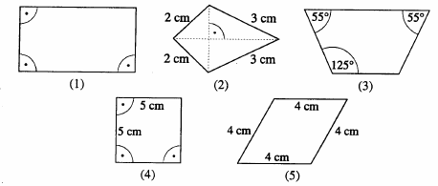
  - 1
  - 2
  - 3
  - 4
  - 5
  - 0

- Wie viele Lösungen hat die folgende Ungleichung auf der Menge der nichtnegativen ganzen Zahlen?
$$\frac{1}{4−x}>1$$

  - 1
  - 2
  - 3
  - 4
  - unendlich viele
  - 0

- Wie viele dieser 5 Gleichungen sind Identitäten?

- $$x−2=0$$
- $$x=0$$
- $$x−2=−\left(−x+2\right)$$
- $$2⋅\left(3−x\right)=6$$
- $$\frac{x^{2}−9}{x−3}=x+3$$

  - 1
  - 2
  - 3
  - 4
  - keine dieser Antworten

